- ECUACIONES DIFERENCIALES ORDINARIAS DE ORDEN SUPERIOR (EDOn)

  - INTRODUCCIÓN

Existen un sin número de problemas físicos, acústicos, eléctricos, electrónicos, sistemas de audio que se pueden modelar mediante ecuaciones diferenciales. Por ejemplo, tenemos un parlante, el cual es un sistema electro - mecano - acústico

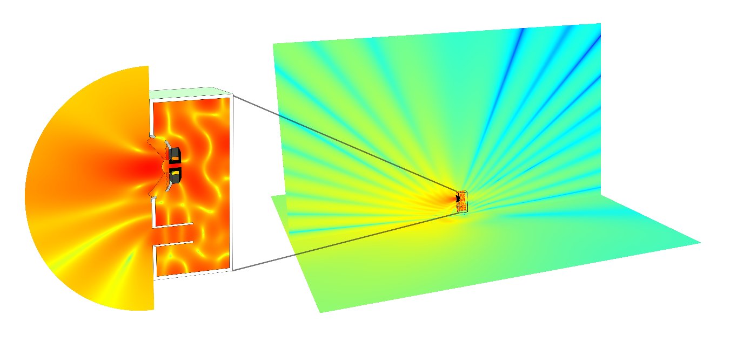

Parlante

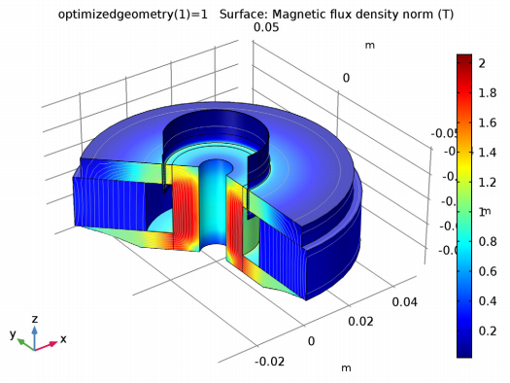

Campo electro – magnético del parlante
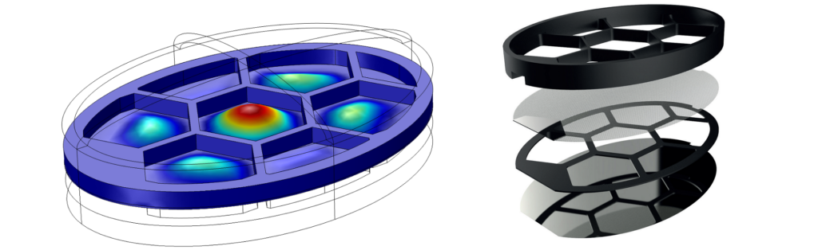

Vibración mecánica del cono del parlante

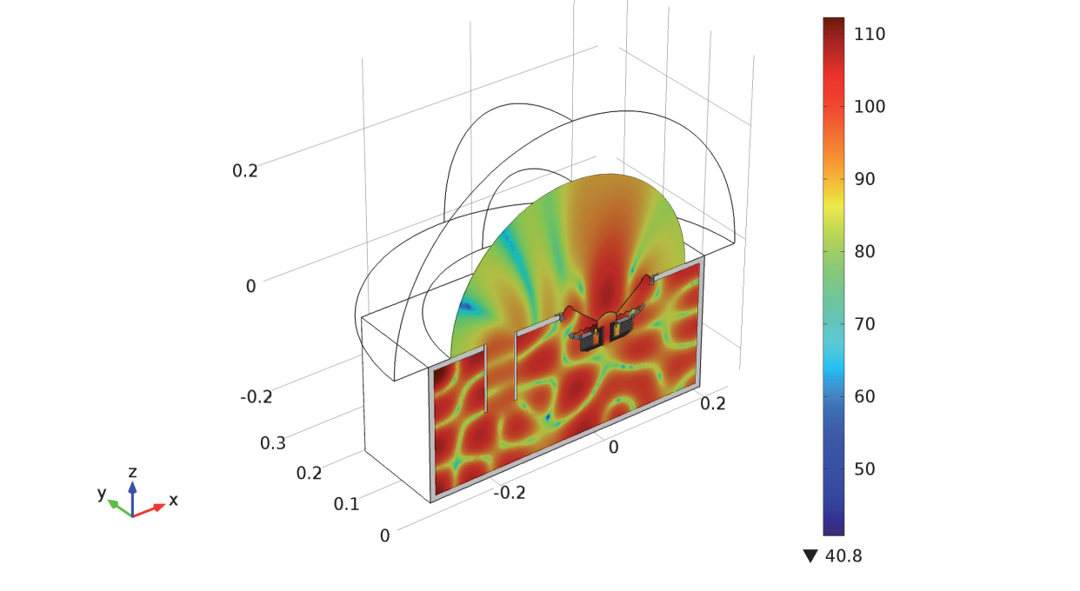

Radiación acústica en la cavidad del parlante

Por partes cada uno de los subgrupos de componentes se puede modelar mediante ecuaciones diferenciales de orden superior, en este caso ecuaciones diferenciales ordinarias de segundo orden

Circuito eléctrico R L C

$$L\frac{d^{2}q}{dt^{2}}+R\frac{dq}{dt}+\frac{1}{C}q=v_{i}\left(t\right)$$

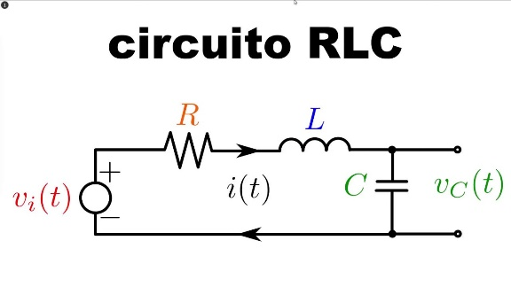

$$i(t)=\frac{dq}{dt}$$

La carga eléctrica es $q(t)$, mientras que la intensidad de corriente es $i(t)$ finalmente $v_{i}\left(t\right)$ es el voltaje de entrada, la señal de audio. La corriente en la bobina genera una fuerza que es proporcional a la corriente $i(t)$, que mueve el cono del parlante. De forma simplificada puede ser caracterizado por su masa, su elasticidad y las pérdidas mecánicas debido al roce

$$m\frac{d^{2}x}{dt^{2}}+c\frac{dx}{dt}+kx=f\left(t\right)$$

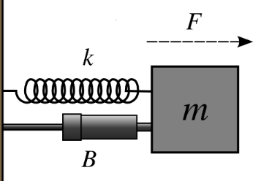

La fuerza es $f\left(t\right)=BL i(t)$, donde es una constante de proporcionalidad que depende de la bobina y el imán del parlante. El movimiento del parlante genera una presión sonora, dentro de la cavidad la cual se puede, nuevamente describiéndola de forma simplificada como una cavidad, conectada a un tubo y el material absorbente está asociado a pérdidas sonoras

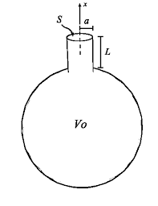

$$M_{A}\frac{d^{2}Ξ}{dt^{2}}+R_{A}\frac{dΞ}{dt}+\frac{1}{C_{A}}Ξ=p\left(t\right)$$

Donde $Ξ(t)$ es el desplazamiento volumétrico $Ξ(t)=Sξ(t)$, donde $S$ es el área de la sección transversal del tubo $ξ(t)$ es el desplazamiento de las partículas de aire. Existe acoplamiento entre estas tres ecuaciones.

No es el objetivo en esta parte de la materia describir el modelo de un parlante de forma completa, si no que presentar una motivación de la importancia del estudio de este tipo de ecuaciones.

  - MARCO TEÓRICO

Definimos una ecuación diferencial de orden superior, lineal como aquella ecuación cuya incógnita es una función $y\left(t\right)$ la relación entre las distintas variables es expresada a partir de las derivadas

$$a_{n}\left(t\right)\frac{d^{n}y}{dt^{n}}+a_{n-1}\left(t\right)\frac{d^{n-1}y}{dt^{n-1}}+⋯+a_{2}\left(t\right)\frac{d^{2}y}{dt^{2}}+a_{1}\left(t\right)\frac{dy}{dt}+a_{0}\left(t\right)y=g\left(t\right)$$

Sujeta a las siguiente s condiciones iniciales

$$y\left(t_{0}\right)=y_{0}$$
$$\frac{dy}{dt}\left(t_{0}\right)={y^{'}}_{0}$$
$$\frac{d^{2}y}{dt^{2}}\left(t_{0}\right)={y^{''}}_{0}$$
$$⋯$$
$$\frac{d^{n-1}y}{dt^{n-1}}\left(t_{0}\right)={y^{\left(n-1\right)}}_{0}$$

Aclaración el $\left(n-1\right)$ corresponde a la enésima menos una derivada (no es un elevado a)

Una ecuación es homogénea cuando

$$a_{n}\left(t\right)\frac{d^{n}y}{dt^{n}}+a_{n-1}\left(t\right)\frac{d^{n-1}y}{dt^{n-1}}+⋯+a_{2}\left(t\right)\frac{d^{2}y}{dt^{2}}+a_{1}\left(t\right)\frac{dy}{dt}+a_{0}\left(t\right)y=0$$

Y esta ecuación tiene $n$ soluciones dadas por las funciones $y_{1}\left(t\right)$, $y_{2}\left(t\right)$, $y_{3}\left(t\right),⋯$,$y_{n}\left(t\right)$ y esas funciones son linealmente independientes. Es decir, estas funciones cumplen con:

$$a_{n}\left(t\right)\frac{d^{n}y_{1}}{dt^{n}}+a_{n-1}\left(t\right)\frac{d^{n-1}y_{1}}{dt^{n-1}}+⋯+a_{2}\left(t\right)\frac{d^{2}y_{1}}{dt^{2}}+a_{1}\left(t\right)\frac{dy_{1}}{dt}+a_{0}\left(t\right)y_{1}=0$$

$$a_{n}\left(t\right)\frac{d^{n}y_{2}}{dt^{n}}+a_{n-1}\left(t\right)\frac{d^{n-1}y_{2}}{dt^{n-1}}+⋯+a_{2}\left(t\right)\frac{d^{2}y_{2}}{dt^{2}}+a_{1}\left(t\right)\frac{dy_{2}}{dt}+a_{0}\left(t\right)y_{2}=0$$

$$⋯$$

$$a_{n}\left(t\right)\frac{d^{n}y_{n}}{dt^{n}}+a_{n-1}\left(t\right)\frac{d^{n-1}y_{n}}{dt^{n-1}}+⋯+a_{2}\left(t\right)\frac{d^{2}y_{n}}{dt^{2}}+a_{1}\left(t\right)\frac{dy_{n}}{dt}+a_{0}\left(t\right)y_{n}=0$$
Por lo tanto, la solución complementaria es la combinación lineal de estas soluciones cumple con la ecuación homogénea. Dicha solución es llamada también solución homogénea

$$y_{c}\left(t\right)={C_{1}y}_{1}\left(t\right)+{C_{2}y}_{2}\left(t\right)+{C_{3}y}_{3}\left(t\right)+⋯+{C_{n}y}_{n}\left(t\right)$$

Donde las constantes dependen de las condiciones iniciales

Definimos Wronskiano

$$W=det\left[\begin{matrix}y_{1}\left(t\right) & y_{2}\left(t\right) & ⋯ & y_{n}\left(t\right) \\ y_{1}^{'}\left(t\right) & y_{2}^{'}\left(t\right) & ⋯ & y_{n}^{'}\left(t\right) \\ ⋮ & ⋮ & ⋱ & ⋮ \\ {y_{1}}^{\left(n-1\right)}\left(t\right) & {y_{2}}^{\left(n-1\right)}\left(t\right) & ⋯ & {y_{n}}^{\left(n-1\right)}\left(t\right)\end{matrix}\right]$$

Si el Wronskiano es distinto de cero, es decir no es nulo las funciones son linealmente independientes

Cuando la ecuación es no homogénea entonces la solución es

$$a_{n}\left(t\right)\frac{d^{n}y}{dt^{n}}+a_{n-1}\left(t\right)\frac{d^{n-1}y}{dt^{n-1}}+⋯+a_{2}\left(t\right)\frac{d^{2}y}{dt^{2}}+a_{1}\left(t\right)\frac{dy}{dt}+a_{0}\left(t\right)y=g\left(t\right)$$

Dividimos por $a_{n}\left(t\right)$

$$\frac{d^{n}y}{dt^{n}}+\frac{a_{n-1}\left(t\right)}{a_{n}\left(t\right)}\frac{d^{n-1}y}{dt^{n-1}}+⋯+\frac{a_{2}\left(t\right)}{a_{n}\left(t\right)}\frac{d^{2}y}{dt^{2}}+\frac{a_{1}\left(t\right)}{a_{n}\left(t\right)}\frac{dy}{dt}+\frac{a_{0}\left(t\right)}{a_{n}\left(t\right)}y=\frac{g\left(t\right)}{a_{n}\left(t\right)}$$

$$\frac{d^{n}y}{dt^{n}}+P_{n-1}\left(t\right)\frac{d^{n-1}y}{dt^{n-1}}+⋯+P_{2}\left(t\right)\frac{d^{2}y}{dt^{2}}+P_{1}\left(t\right)\frac{dy}{dt}+P_{0}\left(t\right)y=f\left(t\right)$$

$$\begin{matrix}P_{n-1}\left(t\right)=\frac{a_{n-1}\left(t\right)}{a_{n}\left(t\right)} & ⋯ & P_{2}\left(t\right)=\frac{a_{2}\left(t\right)}{a_{n}\left(t\right)} & P_{1}\left(t\right)=\frac{a_{1}\left(t\right)}{a_{n}\left(t\right)} & f\left(t\right)=\frac{g\left(t\right)}{a_{n}\left(t\right)}\end{matrix}$$

Por otra parte, esta ecuación es válida para valores de $t$ tales que $a_{n}\left(t\right)≠0$, por último, la solución es la solución es formada por la solución complementaria y la solución particular

$${y\left(t\right)=y}_{c}\left(t\right)+y_{p}\left(t\right)={C_{1}y}_{1}\left(t\right)+{C_{2}y}_{2}\left(t\right)+{C_{3}y}_{3}\left(t\right)+⋯+{C_{n}y}_{n}\left(t\right)+y_{p}\left(t\right)$$

  - ECUACIÓN DIFERENCIAL DE SEGUNDO ORDEN HOMOGÉNEA CON COEFICIENTES CONSTANTES

El motivo de ahondar en este caso es la profunda relación que tienen este tipo de ecuación con fenómenos físicos, especialmente en acústica, sonido, electroacústica, electricidad

$$a_{2}\frac{d^{2}y}{dt^{2}}+a_{1}\frac{dy}{dt}+a_{0}y=f\left(t\right)$$

Repensemos la ecuación de una forma genérica y homogénea

$$a\frac{d^{2}y}{dt^{2}}+b\frac{dy}{dt}+cy=0$$

Supondremos una solución complementaria de la forma

$$y_{c}\left(t\right)=Ae^{st}$$

$$\frac{dy_{c}}{dt}\left(t\right)=sAe^{st}$$

$$\frac{d^{2}y_{c}}{dt^{2}}\left(t\right)=s^{2}Ae^{st}$$

Reemplazamos

$$a\frac{d^{2}y_{c}}{dt^{2}}+b\frac{dy_{c}}{dt}+cy_{c}=0$$

$$as^{2}Ae^{st}+bsAe^{st}+cAe^{st}=0$$

Factorizamos

$$\left(as^{2}+bs+c\right)Ae^{st}=0$$

Entonces para que cumpla con la igualdad o bien $A = 0$ , la solución trivial $y_{c}\left(t\right)=0$ o, por otro lado

$$as^{2}+bs+c=0$$

Esto se conoce como el polinomio característico de la ecuación diferencial, cuyas raíces son ampliamente conocidas

$$s_{1,2}=\frac{-b±\sqrt{b^{2}-4ac}}{2a}$$

Primer Caso $s_{1}≠s_{2}$ y $s_{1},s_{2}∈R$

$$b^{2}-4ac>0$$

$$y_{c}\left(t\right)=C_{1}e^{s_{1}t}+C_{2}e^{s_{2}t}$$

Este caso se denomina Sobre Amortiguado

Segundo Caso $s_{1}=s_{2}=s$ y $s∈R$

$$b^{2}-4ac=0$$

$$y_{c}\left(t\right)=C_{1}e^{st}+C_{2}{te}^{st}$$

Este caso se denomina Críticamente Amortiguado

Tercer Caso $s_{1}={\left(s_{2}\right)}^{*}$ y $s_{1},s_{2}∈C$

$$b^{2}-4ac<0$$

$$s_{1,2}=\frac{-b±j\sqrt{4ac-b^{2}}}{2a}=α±jβ$$

$$y_{c}\left(t\right)=C_{1}e^{\left(α+jβ\right)t}+C_{2}{te}^{\left(α-jβ\right)t}$$

$$e^{±jβt}=cos\left(βt\right)±jsen\left(βt\right)$$

Al reemplazar y factorizar

$$y_{c}\left(t\right)=e^{αt}\left[C_{1}cos\left(βt\right)+C_{2}sen\left(βt\right)\right]$$

Si el término $b>0$ es decir $α<0$ este caso se dice Sub Amortiguado

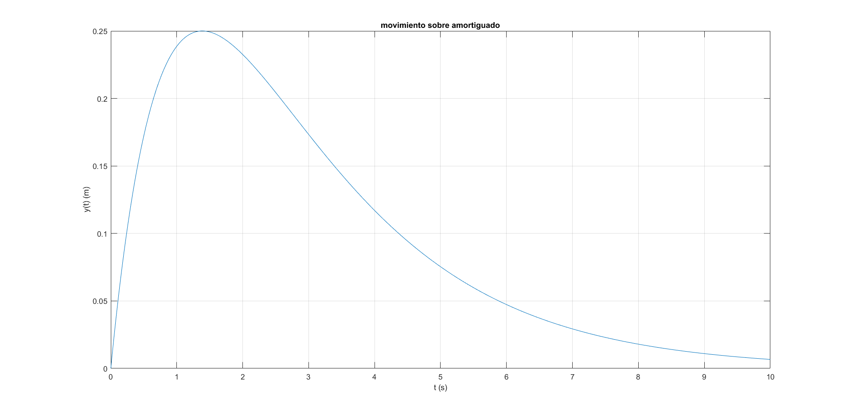

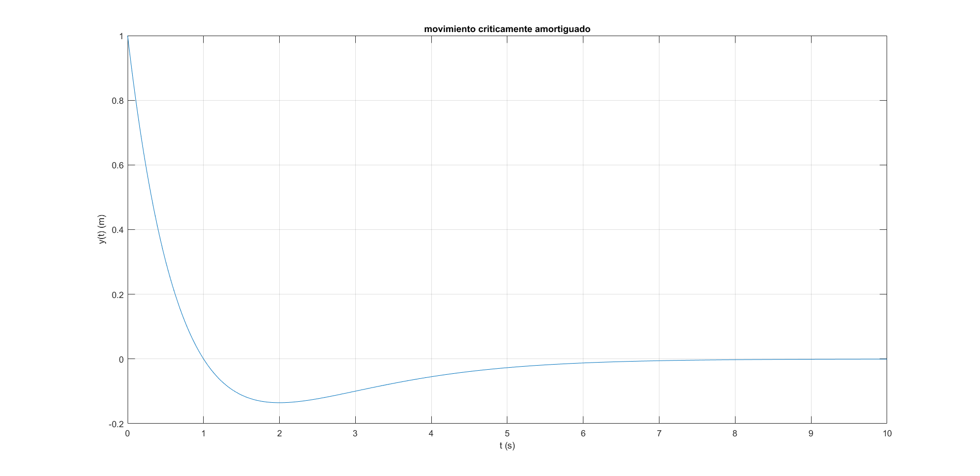

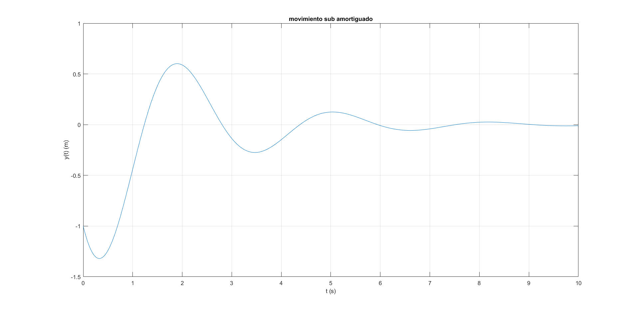

Ejemplo

Ecuación diferencial con condiciones iniciales

$$4\frac{d^{2}y}{dt^{2}}+4\frac{dy}{dt}+17y=0$$

$$\begin{matrix}y\left(0\right)=-1 & & y^{'}\left(0\right)=-2\end{matrix}$$

Polinomio característico

$$4s^{2}+4s+17=0$$

$$s_{1,2}=\frac{-b±\sqrt{b^{2}-4ac}}{2a}$$

$$s_{1,2}=\frac{-4±\sqrt{4^{2}-4×4×17}}{2×4}$$

$$s_{1,2}=-\frac{4}{8}±\frac{\sqrt{16-272}}{8}$$

$$s_{1,2}=-\frac{4}{8}±j\frac{\sqrt{256}}{8}$$

$$s_{1,2}=-\frac{4}{8}±j\frac{16}{8}$$

$$s_{1,2}=-\frac{4}{8}±j2$$

Entonces la función

$$y\left(t\right)=e^{\frac{-t}{2}}\left(C_{1}cos\left(2t\right)+C_{2}sin\left(2t\right)\right)$$

La primera derivada es

$$y'\left(t\right)=-\frac{1}{2}e^{\frac{-t}{2}}\left(C_{1}cos\left(2t\right)+C_{2}sin\left(2t\right)\right)+2e^{\frac{-t}{2}}\left({-C}_{1}sin\left(2t\right)+C_{2}cos\left(2t\right)\right)$$

A fin de determinar las constantes usamos las condiciones inciales

$$y\left(0\right)=e^{\frac{-0}{2}}\left(C_{1}cos\left(2×0\right)+C_{2}sin\left(2×0\right)\right)=-1$$

$$C_{1}=-1$$

$$y'\left(0\right)=-\frac{1}{2}e^{\frac{-0}{2}}\left(C_{1}cos\left(2×0\right)+C_{2}sin\left(2×0\right)\right)+2e^{\frac{-0}{2}}\left({-C}_{1}sin\left(2×0\right)+C_{2}cos\left(2×0\right)\right)=-2$$

$$-\frac{1}{2}C_{1}+2C_{2}=-2$$

$$C_{2}=-\frac{5}{4}$$

$$y\left(t\right)={-e}^{\frac{-t}{2}}\left(cos\left(2t\right)+\frac{5}{4}sin\left(2t\right)\right)$$

  - ECUACIÓN DIFERENCIAL DE ORDEN n HOMOGÉNEA CON COEFICIENTES CONSTANTES

Cuando trabajamos ecuaciones de orden superior con coeficientes constantes

$$a_{n}\frac{d^{n}y_{n}}{dt^{n}}+a_{n-1}\frac{d^{n-1}y_{n}}{dt^{n-1}}+⋯+a_{2}\frac{d^{2}y_{n}}{dt^{2}}+a_{1}\frac{dy_{n}}{dt}+a_{0}y_{n}=0$$

Usamos la misma técnica

$$y_{c}\left(t\right)=Ae^{st}$$

Y obtenemos el polinomio característico

$$a_{n}s^{n}+a_{n-1}s^{n-1}+⋯+a_{2}s^{2}+a_{1}s+a_{0} = 0$$

Entonces la solución general si las raíces del polinomio son reales y distintas

$$y_{c}\left(t\right)=C_{n}e^{s_{n}t}+{⋯{+C}_{2}e^{s_{2}t}+C}_{1}e^{s_{1}t}$$

La solución general si las raíces son reales, pero existen $k$ raíces repetidas $(k <n)$

$$y_{c}\left(t\right)=C_{n}e^{s_{n}t}+{{⋯+C}_{m}e^{s_{k}t}{+C}_{m-1}te^{s_{k}t}{+C}_{m-2}t^{2}e^{s_{k}t}+⋯{+C}_{m-k}t^{k-1}e^{s_{k}t}+⋯{+C}_{2}e^{s_{2}t}+C}_{1}e^{s_{1}t}$$

$k$ veces

La solución general si las raíces son complejas conjugadas, pero existen $k$ raíces repetidas $(k <n)$

$$y_{c}\left(t\right)=e^{α_{n}t}\left[C_{1\left(n\right)}cos\left(β_{n}t\right)+C_{2\left(n\right)}sen\left(β_{n}t\right)\right]+$$

$$e^{α_{n-1}t}\left[C_{1\left(n-1\right)}cos\left(β_{n-1}t\right)+C_{2\left(n-1\right)}sen\left(β_{n-1}t\right)\right]+⋯$$

$$e^{α_{m}t}\left[C_{1\left(m\right)}cos\left(β_{m}t\right)+C_{2\left(m\right)}sen\left(β_{m}t\right)\right]+$$

$$+{ te}^{α_{m}t}\left[C_{1\left(m-1\right)}cos\left(β_{m}t\right)+C_{2\left(m-1\right)}sen\left(β_{m}t\right)\right]+$$
$k$ veces
$$+ t^{2}e^{α_{m}t}\left[C_{1\left(m-2\right)}cos\left(β_{m}t\right)+C_{2\left(m-2\right)}sen\left(β_{m}t\right)\right]+$$

$$+ {t^{3}e}^{α_{m}t}\left[C_{1\left(m-3\right)}cos\left(β_{m}t\right)+C_{2\left(m-3\right)}sen\left(β_{m}t\right)\right]+⋯$$

$$⋯$$

$$+{{ t}^{k-1}e}^{α_{m}t}\left[C_{1\left(m-k+1\right)}cos\left(β_{m}t\right)+C_{2\left(m-k+1\right)}sen\left(β_{m}t\right)\right]+⋯$$

$$⋯$$
$$e^{α_{2}t}\left[C_{1\left(2\right)}cos\left(β_{2}t\right)+C_{2\left(2\right)}sen\left(β_{2}t\right)\right]+$$

$$e^{α_{1}t}\left[C_{1\left(1\right)}cos\left(β_{1}t\right)+C_{2\left(1\right)}sen\left(β_{1}t\right)\right]$$

  - ECUACIÓN DIFERENCIAL DE ORDEN SUPERIOR CON COEFICIENTES CONSTANTES NO HOMOGÉNAS: VARIACIÓN DE PARÁMETROS

Este es un método para determinar la solución particular de una ecuación diferencial de orden superior de coeficientes constantes. Comenzaremos en el caso de una ecuación de orden dos con coeficientes constantes

$$a_{2}\frac{d^{2}y}{dt^{2}}+a_{1}\frac{dy}{dt}+a_{0}y=g\left(t\right)$$

Lo primero que hay que tener en cuenta es dejar la ecuación de la forma

$$\frac{d^{2}y}{dt^{2}}+\frac{a_{1}}{a_{2}}\frac{dy}{dt}+\frac{a_{0}}{a_{2}}y=\frac{g\left(t\right)}{a_{2}}$$

$$\frac{d^{2}y}{dt^{2}}+P\frac{dy}{dt}+Qy=f\left(t\right)$$

Si los coeficientes son funciones variables también es posible, bajo ciertas circunstancias resolver esta ecuación

$$a_{2}\left(t\right)\frac{d^{2}y}{dt^{2}}+a_{1}\left(t\right)\frac{dy}{dt}+a_{0}\left(t\right)y=g\left(t\right)$$

$$\frac{d^{2}y}{dt^{2}}+\frac{a_{1}\left(t\right)}{a_{2}\left(t\right)}\frac{dy}{dt}+\frac{a_{0}\left(t\right)}{a_{2}\left(t\right)}y=\frac{g\left(t\right)}{a_{2}\left(t\right)}$$

$$\frac{d^{2}y}{dt^{2}}+P\left(t\right)\frac{dy}{dt}+Q\left(t\right)y=f\left(t\right)$$

Supondremos que se conocen las soluciones complementarias producto de la ecuación homogénea

$$y_{c}\left(t\right)={C_{1}y}_{1}\left(t\right)+{C_{2}y}_{2}\left(t\right)$$

$$\frac{d^{2}y_{1}}{dt^{2}}+P\left(t\right)\frac{dy_{1}}{dt}+Q\left(t\right)y_{1}=0$$

$$\frac{d^{2}y_{2}}{dt^{2}}+P\left(t\right)\frac{dy_{2}}{dt}+Q\left(t\right)y_{2}=0$$

Entonces la solución particular propuesta es

$$y_{p}\left(t\right)={u_{1}\left(t\right)y}_{1}\left(t\right)+{u_{2}\left(t\right)y}_{2}\left(t\right)$$

Entonces el problema es determinar $u_{1}\left(t\right)$ y $u_{2}\left(t\right)$. Por simplicidad tendremos

$$y_{p}={u_{1}y}_{1}+{u_{2}y}_{2}$$

$${\dot{y}}_{p}={{\dot{u}}_{1}y}_{1}+{u_{1}\dot{y}}_{1}+{{\dot{u}}_{2}y}_{2}+{u_{2}\dot{y}}_{2}$$

$${\ddot{y}}_{p}={{\ddot{u}}_{1}y}_{1}+{{\dot{u}}_{1}\dot{y}}_{1}+{{\dot{u}}_{1}\dot{y}}_{1}+{u_{1}\ddot{y}}_{1}+{{\ddot{u}}_{2}y}_{2}+{{\dot{u}}_{2}\dot{y}}_{2}+{{\dot{u}}_{2}\dot{y}}_{2}+{u_{2}\ddot{y}}_{2}$$

Incorporamos la solución particular a

$$\frac{d^{2}y_{p}}{dt^{2}}+P\left(t\right)\frac{dy_{p}}{dt}+Q\left(t\right)y_{p}=f\left(t\right)$$

$${{\ddot{u}}_{1}y}_{1}+{{\dot{u}}_{1}\dot{y}}_{1}+{{\dot{u}}_{1}\dot{y}}_{1}+{u_{1}\ddot{y}}_{1}+{{\ddot{u}}_{2}y}_{2}+{{\dot{u}}_{2}\dot{y}}_{2}+{{\dot{u}}_{2}\dot{y}}_{2}+{u_{2}\ddot{y}}_{2}+$$

$$P\left(t\right)\left[{{\dot{u}}_{1}y}_{1}+{u_{1}\dot{y}}_{1}+{{\dot{u}}_{2}y}_{2}+{u_{2}\dot{y}}_{2}\right]+$$

$$Q\left(t\right)\left[{u_{1}y}_{1}+{u_{2}y}_{2}\right]=f\left(t\right)$$

Factorizamos por $u_{1}$ y $u_{2}$

$$u_{1}\left[{\ddot{y}}_{1}+P\left(t\right){\dot{y}}_{1}+{Q\left(t\right)y}_{1}\right]+$$

$$u_{2}\left[{\ddot{y}}_{2}+P\left(t\right){\dot{y}}_{2}+{Q\left(t\right)y}_{2}\right]+$$

$${{\ddot{u}}_{1}y}_{1}+{{\dot{u}}_{1}\dot{y}}_{1}+{{\dot{u}}_{1}\dot{y}}_{1}+{{\ddot{u}}_{2}y}_{2}+{{\dot{u}}_{2}\dot{y}}_{2}+{{\dot{u}}_{2}\dot{y}}_{2}$$

$$P\left(t\right)\left[{{\dot{u}}_{1}y}_{1}+{{\dot{u}}_{2}y}_{2}\right]=f\left(t\right)$$

Como ${\ddot{y}}_{1}+P\left(t\right){\dot{y}}_{1}+{Q\left(t\right)y}_{1}=0$ e ${\ddot{y}}_{2}+P\left(t\right){\dot{y}}_{2}+{Q\left(t\right)y}_{2}=0$ porque son las soluciones homogéneas, la ecuación se reduce a

$${{\ddot{u}}_{1}y}_{1}+{{\dot{u}}_{1}\dot{y}}_{1}+{{\dot{u}}_{1}\dot{y}}_{1}+{{\ddot{u}}_{2}y}_{2}+{{\dot{u}}_{2}\dot{y}}_{2}+{{\dot{u}}_{2}\dot{y}}_{2}$$

$$P\left(t\right)\left[{{\dot{u}}_{1}y}_{1}+{{\dot{u}}_{2}y}_{2}\right]=f\left(t\right)$$

Podemos transformar usando las expresiones

$$\frac{d}{dt}\left[{{\dot{u}}_{1}y}_{1}\right]={{\ddot{u}}_{1}y}_{1}+{{\dot{u}}_{1}\dot{y}}_{1}$$

$$\frac{d}{dt}\left[{{\dot{u}}_{2}y}_{2}\right]={{\ddot{u}}_{2}y}_{2}+{{\dot{u}}_{2}\dot{y}}_{2}$$

Entonces podemos reescribir

$$\left\{\frac{d}{dt}+P\left(t\right)\right\}\left[{{\dot{u}}_{1}y}_{1}+{{\dot{u}}_{2}y}_{2}\right]+$$

$${{\dot{u}}_{1}\dot{y}}_{1}+{{\dot{u}}_{2}\dot{y}}_{2}=f\left(t\right)$$

Para que podamos obtener resultados se de cumplir simultáneamente

$${{\dot{u}}_{1}y}_{1}+{{\dot{u}}_{2}y}_{2}=0$$

$${{\dot{u}}_{1}\dot{y}}_{1}+{{\dot{u}}_{2}\dot{y}}_{2}=f\left(t\right)$$

Pero lo que tenemos es un sistema de ecuaciones algebraica con incógnitas ${\dot{u}}_{1}$ y ${\dot{u}}_{2}$ y podemos usar el método del determinante para resolver ecuaciones

$${\dot{u}}_{1}=\frac{\left|\begin{matrix}0 & y_{2} \\ f\left(t\right) & {\dot{y}}_{2}\end{matrix}\right|}{\left|\begin{matrix}y_{1} & y_{2} \\ {\dot{y}}_{1} & {\dot{y}}_{2}\end{matrix}\right|}=\frac{W_{1}\left(t\right)}{W\left(t\right)}$$

$${\dot{u}}_{2}=\frac{\left|\begin{matrix}y_{1} & 0 \\ {\dot{y}}_{1} & f\left(t\right)\end{matrix}\right|}{\left|\begin{matrix}y_{1} & y_{2} \\ {\dot{y}}_{1} & {\dot{y}}_{2}\end{matrix}\right|}=\frac{W_{2}\left(t\right)}{W\left(t\right)}$$

Entonces

$$u_{1}\left(t\right)=\int{\frac{\left|\begin{matrix}0 & y_{2} \\ f\left(t\right) & {\dot{y}}_{2}\end{matrix}\right|}{\left|\begin{matrix}y_{1} & y_{2} \\ {\dot{y}}_{1} & {\dot{y}}_{2}\end{matrix}\right|} dt}=\int{\frac{W_{1}\left(t\right)}{W\left(t\right)} dt}$$

$$u_{2}\left(t\right)=\int{\frac{\left|\begin{matrix}y_{1} & 0 \\ {\dot{y}}_{1} & f\left(t\right)\end{matrix}\right|}{\left|\begin{matrix}y_{1} & y_{2} \\ {\dot{y}}_{1} & {\dot{y}}_{2}\end{matrix}\right|} dt}=\int{\frac{W_{2}\left(t\right)}{W\left(t\right)} dt}$$

Ejemplo

$$\frac{d^{2}y}{dt^{2}}-4\frac{dy}{dt}+4y=\left(t+1\right)e^{2t}$$

$$\begin{matrix}y\left(0\right)=1 & & \dot{y}\left(0\right)=0\end{matrix}$$

Resolver ecuación homogénea

$$\frac{d^{2}y}{dt^{2}}-4\frac{dy}{dt}+4y=0$$

Ecuación característica es

$$s^{2}-4s+4 = 0$$

$${\left(s-2\right)}^{2}=0$$

$$s_{1}=2 s_{2}=2$$

La solución complementaria es

$$y_{c}\left(t\right)=C_{1}e^{2t}+C_{2}te^{2t}$$

$$y_{1}\left(t\right)=e^{2t}$$

$$y_{2}\left(t\right)={te}^{2t}$$

Calculamos el Wronskiano y los demás términos

$$W\left(t\right)=\left|\begin{matrix}y_{1} & y_{2} \\ {\dot{y}}_{1} & {\dot{y}}_{2}\end{matrix}\right|$$

$$W\left(t\right)=\left|\begin{matrix}e^{2t} & {te}^{2t} \\ 2e^{2t} & e^{2t}+{2te}^{2t}\end{matrix}\right|=e^{4t}+{2te}^{4t}-{2te}^{4t}=e^{4t}$$

$$W_{1}\left(t\right)=\left|\begin{matrix}0 & y_{2} \\ f\left(t\right) & {\dot{y}}_{2}\end{matrix}\right|$$

$$W_{1}\left(t\right)=\left|\begin{matrix}0 & {te}^{2t} \\ \left(t+1\right)e^{2t} & e^{2t}+{2te}^{2t}\end{matrix}\right|=-\left(t^{2}+t\right)e^{4t}$$

$$W_{2}\left(t\right)=\left|\begin{matrix}y_{1} & 0 \\ {\dot{y}}_{1} & f\left(t\right)\end{matrix}\right|$$

$$W_{2}\left(t\right)=\left|\begin{matrix}e^{2t} & 0 \\ {2e}^{2t} & \left(t+1\right)e^{2t}\end{matrix}\right|=\left(t+1\right)e^{4t}$$

$$u_{1}\left(t\right)=\int{\frac{W_{1}\left(t\right)}{W\left(t\right)} dt}=\int{\frac{-\left(t^{2}+t\right)e^{4t}}{e^{4t}} dt}=-\left(\frac{t^{3}}{3}+\frac{t^{2}}{2}\right)$$

$$u_{2}\left(t\right)=\int{\frac{W_{2}\left(t\right)}{W\left(t\right)} dt}=\int{\frac{\left(t+1\right)e^{4t}}{e^{4t}} dt}=\left(\frac{t^{2}}{2}+t\right)$$

Entonces la solución particular es

$$y_{p}\left(t\right)={u_{1}\left(t\right)y}_{1}\left(t\right)+{u_{2}\left(t\right)y}_{2}\left(t\right)$$

$$y_{p}\left(t\right)=-e^{2t}\left(\frac{t^{3}}{3}+\frac{t^{2}}{2}\right)+te^{2t}\left(\frac{t^{2}}{2}+t\right)$$

Por lo tanto

$$y\left(t\right)=y_{c}\left(t\right)+y_{p}\left(t\right)$$

$$y\left(t\right)=C_{1}e^{2t}+C_{2}te^{2t}-e^{2t}\left(\frac{t^{3}}{3}+\frac{t^{2}}{2}\right)+te^{2t}\left(\frac{t^{2}}{2}+t\right)$$

$$y\left(t\right)=C_{1}e^{2t}+C_{2}te^{2t}-e^{2t}\left(\frac{t^{3}}{3}+\frac{t^{2}}{2}\right)+e^{2t}\left(\frac{t^{3}}{2}+t^{2}\right)$$

Ordenamos
$$y\left(t\right)=C_{1}e^{2t}+C_{2}te^{2t}+e^{2t}\left(\frac{t^{3}}{6}+\frac{t^{2}}{2}\right)$$

$$\dot{y}\left(t\right)={2C}_{1}e^{2t}+C_{2}e^{2t}+{2C}_{2}te^{2t}+{2e}^{2t}\left(\frac{t^{3}}{6}+\frac{t^{2}}{2}\right)+e^{2t}\left(\frac{t^{2}}{2}+t\right)$$

Condiciones inciales

$$y\left(0\right)=C_{1}e^{2×0}+C_{2}×0e^{2×0}+e^{2×0}\left(\frac{0^{3}}{6}+\frac{0^{2}}{2}\right)=1$$

$$\dot{y}\left(0\right)={2C}_{1}e^{2×0}+C_{2}e^{2×0}+{2C}_{2}×0e^{2×0}+{2e}^{2×0}\left(\frac{0^{3}}{6}+\frac{0}{2}\right)+e^{2×0}\left(\frac{0^{2}}{2}+0\right)=0$$

$$C_{1}=1$$
$${2C}_{1}+C_{2}=0$$

Entonces $C_{1}=1$ y $C_{2}=-2$, finalmente

$$y\left(t\right)=e^{2t}+-2te^{2t}+e^{2t}\left(\frac{t^{3}}{6}+\frac{t^{2}}{2}\right)$$

Si la ecuación diferencial ordinaria es con coeficientes constantes de orden $n$ no homogénea

$$a_{n}\frac{d^{n}y_{n}}{dt^{n}}+a_{n-1}\frac{d^{n-1}y_{n}}{dt^{n-1}}+⋯+a_{2}\frac{d^{2}y_{n}}{dt^{2}}+a_{1}\frac{dy_{n}}{dt}+a_{0}y_{n}=g\left(t\right)$$

Lo primero es dejarla como

$$\frac{d^{n}y_{n}}{dt^{n}}+\frac{a_{n-1}}{a_{n}}\frac{d^{n-1}y_{n}}{dt^{n-1}}+⋯+\frac{a_{2}}{a_{n}}\frac{d^{2}y_{n}}{dt^{2}}+\frac{a_{1}}{a_{n}}\frac{dy_{n}}{dt}+\frac{a_{0}}{a_{n}}y_{n}=\frac{g\left(t\right)}{a_{n}}$$

$$\frac{d^{n}y_{n}}{dt^{n}}+P_{n-1}\frac{d^{n-1}y_{n}}{dt^{n-1}}+⋯+P_{2}\frac{d^{2}y_{n}}{dt^{2}}+P_{1}\frac{dy_{n}}{dt}+P_{0}y_{n}=f\left(t\right)$$

Donde

$$P_{n-1}=\frac{a_{n-1}}{a_{n}},⋯, P_{2}=\frac{a_{2}}{a_{n}},P_{1}=\frac{a_{1}}{a_{n}}, P_{0}=\frac{a_{0}}{a_{n}}, f\left(t\right)=\frac{g\left(t\right)}{a_{n}}$$

Después determinar las raíces del polinomio característico a fin de resolver la ecuación homogénea y determinar la solución complementaria

$$s^{n}+P_{n-1}s^{n-1}+⋯+P_{2}s^{2}+P_{1}s+P_{0}=0$$

$$y_{c}\left(t\right)=C_{1}y_{1}\left(t\right)+C_{2}y_{2}\left(t\right)+⋯+C_{n}y_{n}\left(t\right)$$

Calculamos el Wronskiano

$$W\left(t\right)=\left|\begin{matrix}y_{1}\left(t\right) & y_{2}\left(t\right) & ⋯ & y_{n}\left(t\right) \\ {\dot{y}}_{1}\left(t\right) & {\dot{y}}_{2}\left(t\right) & ⋯ & {\dot{y}}_{n}\left(t\right) \\ ⋮ & ⋮ & ⋱ & ⋮ \\ {y_{1}}^{\left(n-1\right)}\left(t\right) & {y_{2}}^{\left(n-1\right)}\left(t\right) & ⋯ & {y_{n}}^{\left(n-1\right)}\left(t\right)\end{matrix}\right|$$

Calculamos

$$W_{k}\left(t\right)=\left|\begin{matrix}y_{1}\left(t\right) & y_{2}\left(t\right) & ⋯ & 0 & ⋯ & y_{n}\left(t\right) \\ {\dot{y}}_{1}\left(t\right) & {\dot{y}}_{2}\left(t\right) & ⋯ & 0 & ⋯ & {\dot{y}}_{n}\left(t\right) \\ ⋮ & ⋮ & ⋱ & 0 & ⋯ & ⋮ \\ {y_{1}}^{\left(n-3\right)}\left(t\right) & {y_{2}}^{\left(n-3\right)}\left(t\right) & ⋯ & 0 & ⋯ & {y_{n}}^{\left(n-3\right)}\left(t\right) \\ {y_{1}}^{\left(n-2\right)}\left(t\right) & {y_{2}}^{\left(n-2\right)}\left(t\right) & ⋯ & 0 & ⋯ & {y_{n}}^{\left(n-2\right)}\left(t\right) \\ {y_{1}}^{\left(n-1\right)}\left(t\right) & {y_{2}}^{\left(n-1\right)}\left(t\right) & ⋯ & f\left(t\right) & ⋯ & {y_{n}}^{\left(n-1\right)}\left(t\right)\end{matrix}\right|$$

$k$ – ésima columna

Ejemplo

$$\frac{d^{2}y}{dt^{2}}+25y=sin(5t)$$

$$\begin{matrix}y\left(0\right)=0 & & \dot{y}\left(0\right)=0\end{matrix}$$

La ecuación homogénea

$$\frac{d^{2}y_{c}}{dt^{2}}+25y_{c}=0$$

$$s^{2}+25 =0$$

$$s_{1,2}=±j5$$

$$y_{c}\left(t\right)=C_{1}cos\left(5t\right)+C_{2}sin\left(5t\right)$$
Calculamos el Wronskiano y los demás términos

$$W\left(t\right)=\left|\begin{matrix}y_{1} & y_{2} \\ {\dot{y}}_{1} & {\dot{y}}_{2}\end{matrix}\right|$$

$$W\left(t\right)=\left|\begin{matrix}cos\left(5t\right) & sin\left(5t\right) \\ -5sin\left(5t\right) & 5cos\left(5t\right)\end{matrix}\right|=5\cos^{2}\left(5t\right)+5\sin^{2}\left(5t\right)=5$$

$$W\left(t\right)=\left|\begin{matrix}0 & y_{2} \\ f(t) & {\dot{y}}_{2}\end{matrix}\right|$$

$$W_{1}\left(t\right)=\left|\begin{matrix}0 & sin\left(5t\right) \\ sin(5t) & 5cos\left(5t\right)\end{matrix}\right|={-sin}^{2}\left(5t\right)$$

$$W_{2}\left(t\right)=\left|\begin{matrix}y_{1} & 0 \\ {\dot{y}}_{1} & f(t)\end{matrix}\right|$$

$$W_{2}\left(t\right)=\left|\begin{matrix}cos\left(5t\right) & 0 \\ -5sin\left(5t\right) & sin(5t)\end{matrix}\right|=cos\left(5t\right)sin(5t)$$

$$u_{1}\left(t\right)=\int{\frac{W_{1}\left(t\right)}{W\left(t\right)} dt}=\int{\frac{{-sin}^{2}\left(5t\right)}{5} dt}=-\frac{1}{5}\int{\left(\frac{1}{2}-\frac{1}{2}cos\left(10t\right) \right)dt} =$$

$$u_{1}\left(t\right)=-\frac{1}{10}\int{\left[1-cos\left(10t\right) \right]dt}=-\frac{1}{10}\left[t-\frac{sin\left(10t\right)}{10}\right]=-\frac{t}{10}+\frac{sin\left(10t\right)}{100}$$

$$u_{2}\left(t\right)=\int{\frac{W_{2}\left(t\right)}{W\left(t\right)} dt}=\int{\frac{cos\left(5t\right)sin(5t)}{5} dt}=\frac{1}{50} \sin^{2}(5t)$$

La solución particular es

$$y_{p}\left(t\right)={u_{1}\left(t\right)y}_{1}\left(t\right)+{u_{2}\left(t\right)y}_{2}\left(t\right)$$

$$y_{p}\left(t\right)=cos\left(5t\right)\left(-\frac{t}{10}+\frac{sin\left(10t\right)}{100}\right)+\frac{1}{50} \sin^{3}(5t)$$

$$y_{p}\left(t\right)=-\frac{1}{10}t cos\left(5t\right)+\frac{cos\left(5t\right)sin\left(10t\right)}{100}+\frac{1}{50} \sin^{3}(5t)$$

Toda la solución es

$$y(t) =y_{c}\left(t\right)+y_{p}\left(t\right)$$

$$y(t) =C_{1}cos\left(5t\right)+C_{2}sin\left(5t\right)-\frac{1}{10}t cos\left(5t\right)+\frac{cos\left(5t\right)sin\left(10t\right)}{100}+\frac{1}{50} \sin^{3}(5t)$$

$$\dot{y}\left(t\right)={-5C}_{1}sin\left(5t\right)+5C_{2}cos\left(5t\right)-\frac{1}{10}cos\left(5t\right)+\frac{1}{2}tsin\left(5t\right)+\frac{sin\left(5t\right)sin\left(10t\right)}{20}+\frac{cos\left(5t\right)cos\left(10t\right)}{10}+\frac{3}{50} \sin^{2}(5t)cos(5t)$$

Usamos las condiciones de contorno

$$y(0) =C_{1}cos\left(0\right)+C_{2}sin\left(0\right)-\frac{1}{10}0× cos\left(0\right)+\frac{cos\left(0\right)sin\left(0\right)}{100}+\frac{1}{50} \sin^{3}(0)=0$$

$$\dot{y}\left(t\right)={-5C}_{1}sin\left(0\right)+5C_{2}cos\left(0\right)-\frac{1}{10}cos\left(0\right)+\frac{1}{2}0×sin\left(0\right)+\frac{sin\left(0\right)sin\left(10t\right)}{20}+\frac{cos\left(0\right)cos\left(0\right)}{10}+\frac{3}{50} \sin^{2}(0)cos(0)$$

$$y(0) =C_{1}=0$$

$$\dot{y}\left(t\right)=5C_{2}-\frac{1}{10}+\frac{1}{10}=0$$

Por lo tanto $C_{1}=C_{2}=0$ y la solución es

$$y(t) =-\frac{1}{10}t cos\left(5t\right)+\frac{cos\left(5t\right)sin\left(10t\right)}{100}+\frac{1}{50} \sin^{3}(5t)$$

Esta ecuación importa por su significado físico. En este caso tenemos el fenómeno de resonancia cuando la fuerza impulsora posee la misma frecuencia natural que las raíces del polinomio característico

$$\frac{d^{2}y}{dt^{2}}+25y=sen(5t)$$

$$\begin{matrix}y\left(0\right)=0 & & \dot{y}\left(0\right)=0\end{matrix}$$

$$m\frac{d^{2}x}{dt^{2}}+c\frac{dx}{dt}+kx=f\left(t\right)$$

$$m=1$$
$$c=0$$
$$k=25$$
$$f\left(t\right)=sen(5t)$$

En este sistema no hay amortiguamiento y la solución se incrementa hasta el infinito, lo cual es el caso más simple de un fenómeno llamado resonancia, en este caso la frecuencia natural

$$ω_{0}=\sqrt{\frac{k}{m}}=\sqrt{\frac{25}{1}}=5 (rad/s)$$

Es igual $ω=ω_{0}$
$$f\left(t\right)= sen(ωt)= sen(5t)$$

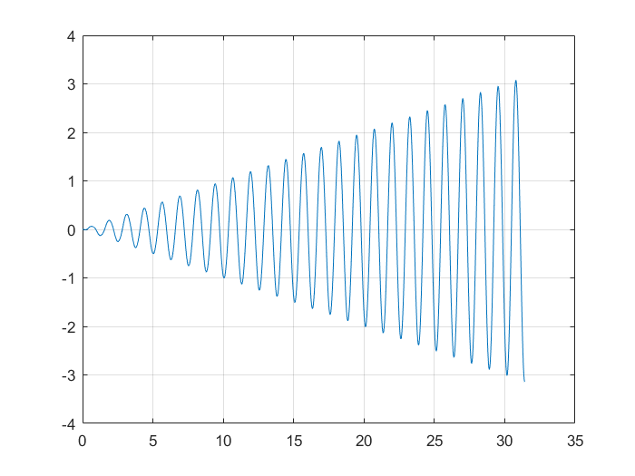
$$y(t) =-\frac{1}{10}t cos\left(5t\right)+\frac{cos\left(5t\right)sin\left(10t\right)}{100}+\frac{1}{50} \sin^{3}(5t)$$

